新 书 推 荐
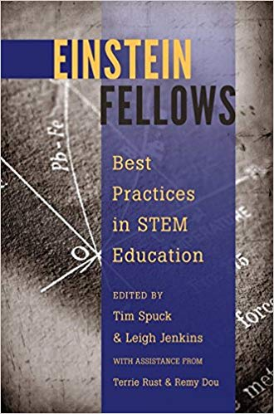
中文书名：《爱因斯坦研究员：STEM教育的最佳实践》（第二版）
英文书名：Einstein Fellows: Best Practices in STEM Education, 2nd Edition
作 者：Tim Spuck, Leigh Jenkins, Terrie Rust and Remy Dou
出 版 社：Peter Lang GmbH
代理公司：ANA/Alina Lin
页 数：410页
出版时间：2018年5月
代理地区：中国大陆
审读资料：电子稿
类 型：教育

内容简介：

STEM (科学、技术、工程和数学) 教育被世界各地的领导人视为经济成功和繁荣的关键。这本书的目标不仅是改善美国的STEM教育现状，也包括全球范围。 因为任何地方的良好教育都有利于整个教育生态的完善。随着STEM学习研究的不断发展，这个第二版本提供了全国公认的教育者的独特视角，他们在教和学的实践中总共花费了40多万小时。本书中包含的16章是多年实践、错误、反思和完善的产物。每一章都讲述了作者如何在教室中实现了一个特定的STEM实践，以及如何将这些实践调整后用在其他教室、学校和学习环境中。

作者简介：

蒂姆·斯普克（Tim Spuck）是联合大学（Associated Universities Inc）的STEM教育发展官员。所获奖项主要包括阿尔伯特·爱因斯坦杰出教育家奖学金（Albert Einstein Distinguished Educator Fellowship）、美国航空航天研究所和宇航教育家成就奖（American Institute of Aeronautics & Astronautics Educator Achievement Award）、宾夕法尼亚克里斯塔·麦考利夫奖学金（Pennsylvania Christa McAuliffe Fellowship）和唐迪技术学者奖（Tandy Technology Scholars Award）。

利·詹金斯（Leigh Jenkins）目前是弗吉尼亚州西北部谢南多厄大学行政领导专业的博士生。利在西弗吉尼亚州教了18年生物学和环境科学。

雷米·多（Remy Dou）是佛罗里达国际大学的临床助理教授，从事本科和校外STEM教育研究。

特里·胡斯特（Terrie Rust）是ITEEA（Internationla Technology and Engineering Educators Association）杰出的技术教育工作者。她在全球为STEM教育项目做出了贡献，尤其是在印度工作期间。

媒体评价：

“这些最佳实践的广泛推行有可能改善美国和全球的STEM教育。”
----美国国会议员迈克·本田（Mike Honda）

“这本书对于通过实践的形式来寻求STEM清晰度的人来说，是一份有用的指南，它可以应用在他们自己的课堂或非正式的学习环境中。”
----汤姆·彼得斯（Tom Peters），南卡罗来纳数学和科学联盟

谢谢您的阅读！
请将回馈信息发至：林凤娇 (Alina Lin)
安德鲁 · 纳伯格联合国际有限公司北京代表处
北京市海淀区中关村大街甲59号中国人民大学文化大厦1705室
邮编：100872
电话：010-88810959
传真：010-82504200
Email：alina@nurnberg.com.cn
网址：http://www.nurnberg.com.cn
微博：http://weibo.com/nurnberg
豆瓣小站：http://site.douban.com/110577/
微信订阅号：ANABJ2002

